SNR#3739 MITRE ATT&CK 정보 다국어 표시 개선
버전: [5.0.2605.2](../../5.0/releases/5.0.2605.2)
MITRE ATT&CK 정보가 사용되는 화면에서 전술과 기법 정보가 언어 설정에 맞게 안정적으로 표시되지 않거나, 티켓 화면에서 MITRE 정보 표시가 늦게 반영될 수 있었습니다.
MITRE ATT&CK 관련 메시지와 전술 정보를 다국어 기준으로 정리하고, 조회 결과를 더 안정적으로 재사용하도록 개선했습니다. 티켓에 표시되는 MITRE 정보도 화면 렌더링 흐름에 맞춰 더 일관되게 표시되도록 수정했습니다. 탐지 시나리오와 티켓 화면에서 MITRE ATT&CK 정보를 언어 설정에 맞게 더 자연스럽게 확인할 수 있습니다.
한국어 환경에서 개선 전에는 MITRE ATT&CK 전술·기법 정보가 영어로 표시되었습니다.
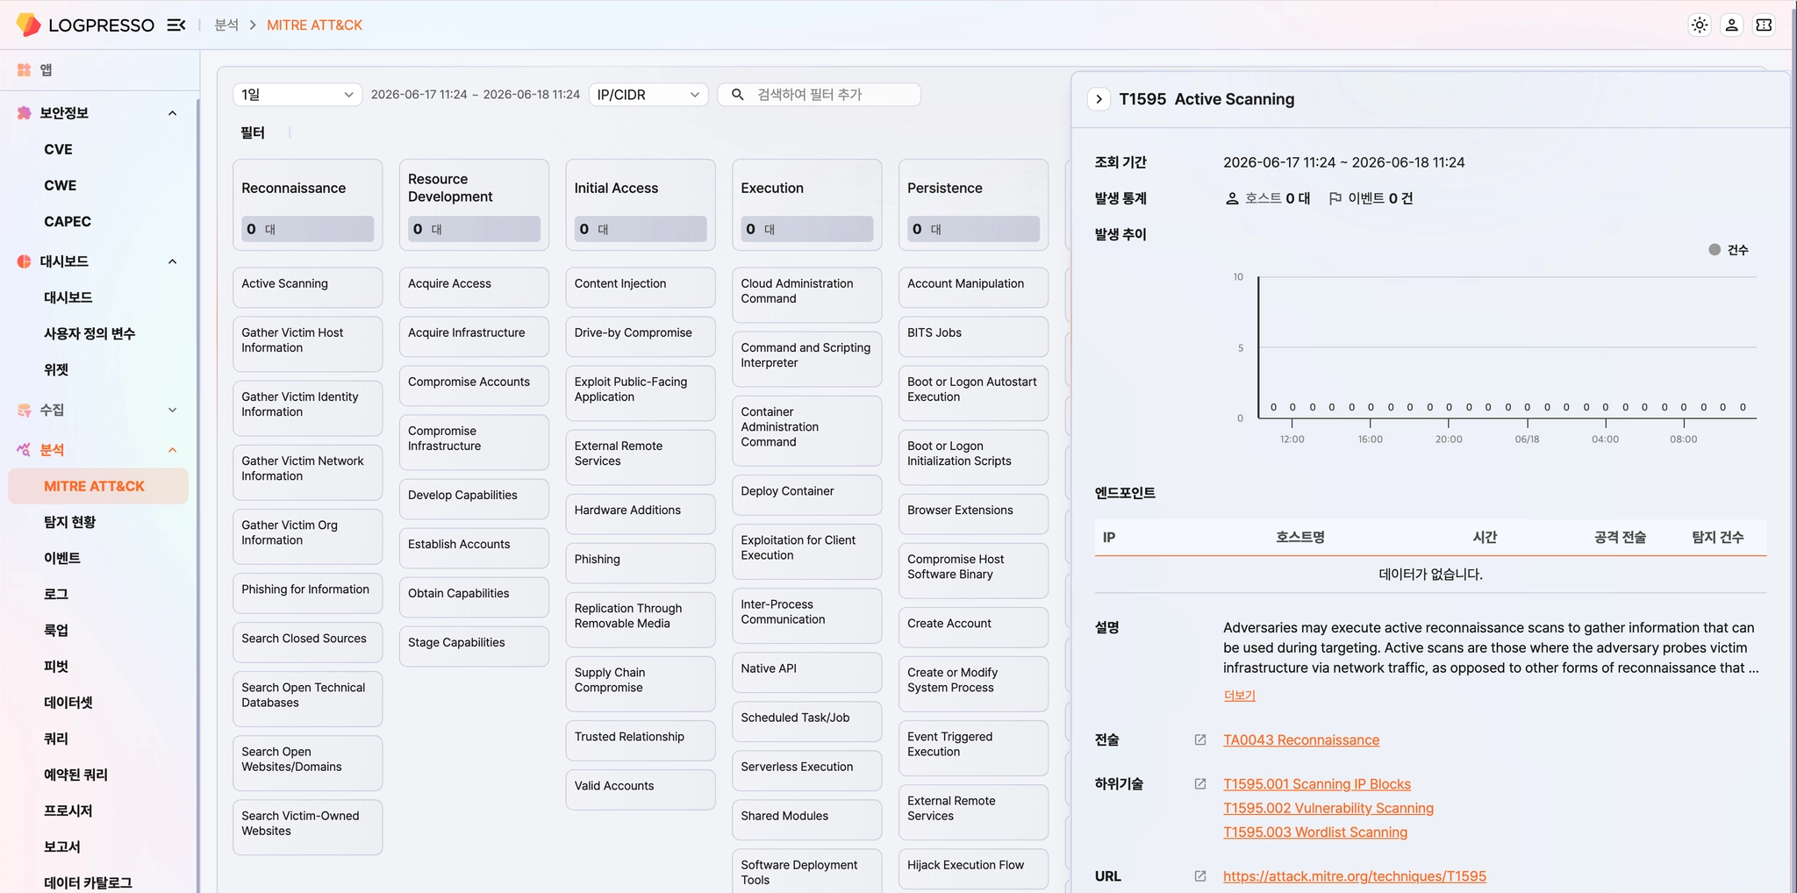
개선 후에는 동일한 정보가 한국어로 표시됩니다.
